Составитель: Копытова Л.Ю. воспитатель МАДОУ ЦРР – детский сад.

Запоминание, связанное с представлением о величине.

Во время игр и в быту дети постоянно сталкиваются с предметами разной величины. Постепенно у них формируются представления о величине, которые, соединяясь со словом – названием величины, закрепляются в памяти ребёнка. Самостоятельно запомнить и вспомнить предметы разной величины, мысленно соотносить их с величиной других предметов ребёнку трудно. Нужна специальная работа с ним. Предложенные ниже игры помогут в этом.
« Запомни и найди»
Цель: Учить удерживать в представлении и мысленно соотносить между собой величины разных предметов, осуществлять выбор по представлению.
Оборудование: Карты лото с изображением 4 -6 предметов разной величины по два на ребёнка (одни и те же предметы могут быть изображены несколько раз, но не рядом, а вперемешку). Например, на одной карте изображена большая кастрюля, а на другой - две кастрюли, одна из которых среднего размера, а другая маленькая. При этом на первом месте могут быть изображены три зайца – большой, маленький, средний и два будильника – большой и маленький. Маленькие карточки с изображением всех предметов, имеющихся на больших листах, чистые листы плотной бумаги по числу больших листов лото.
Ход игры: Ребёнку даётся большой лист и картонка. Взрослый просит внимательно рассмотреть картинки и накрыть лист картонкой. Поднимает маленькую карточку, например, с изображением большой кастрюли, показывает не называя, кладёт на стол тыльной стороной вверх, отсчитывает до 15 и, переворачивая карточку, спрашивает: «У кого такая?». Дети должны по памяти найти нужное изображение. Когда ребёнок найдёт, покажет и назовёт её, взрослый демонстрирует свою картинку, давая ребёнку возможность проверить свой выбор. Взрослый оценивает.
«Построим спальню медведям»
Цель: Продолжать учить детей осуществлять выбор и соотнесение величин предметов по словесному определению, действовать в соответствии со словесной инструкцией, учить пользоваться в игровой ситуации предметами – заместителями.
Оборудование: Предметы – это картонные геометрические формы трёх величин (прямоугольник – «кровати», квадрат – «подушки»).
Ход игры: «У трёх медведей в сказке было три кровати,- говорит взрослый (достаёт прямоугольник). Вот тут кровать Михайлы Ивановича, здесь Настасьи Петровны, а тут Мишуткина. Совместно с ребёнком расставляют кровати на листе бумаги «спальной», объясняют, где какая кровать стоит. А теперь возьмите «подушки» и разложите их на кроватях.
«Медвежья столовая»
Цель: та же.
Оборудование: Картонные предметы – заместители (длинный прямоугольник – «стол», квадраты трёх величин – «стулья», круги трёх величин –«тарелки», половинки овалов трёх величин –«чашки», картонные фигуры трёх медведей)
Ход игры: Предложить построить для медведей столовую. Достаёт картонный прямоугольник – это будет «стол». Около него нужны стулья (достаёт три квадрата и выкладывает на стол вперемешку). Расставим стулья. Взрослый рассказывает и показывает, где и чей стул будет стоять, а ребёнок кладёт соответствующий квадрат – «стул». Затем раскладывают на «столе» тарелки, кружки. Взрослый уже не указывает на какое место их класть, а просто говорит: «Расставь «тарелки» так: самую большую – Михайло Ивановичу, поменьше – Настасье Петровне, а самую маленькую – Мишутке. Затем расставляются также чашки. Приходят медведи, каждый узнаёт своё место и тарелку с чашкой. Расставляет опять же ребёнок самостоятельно.

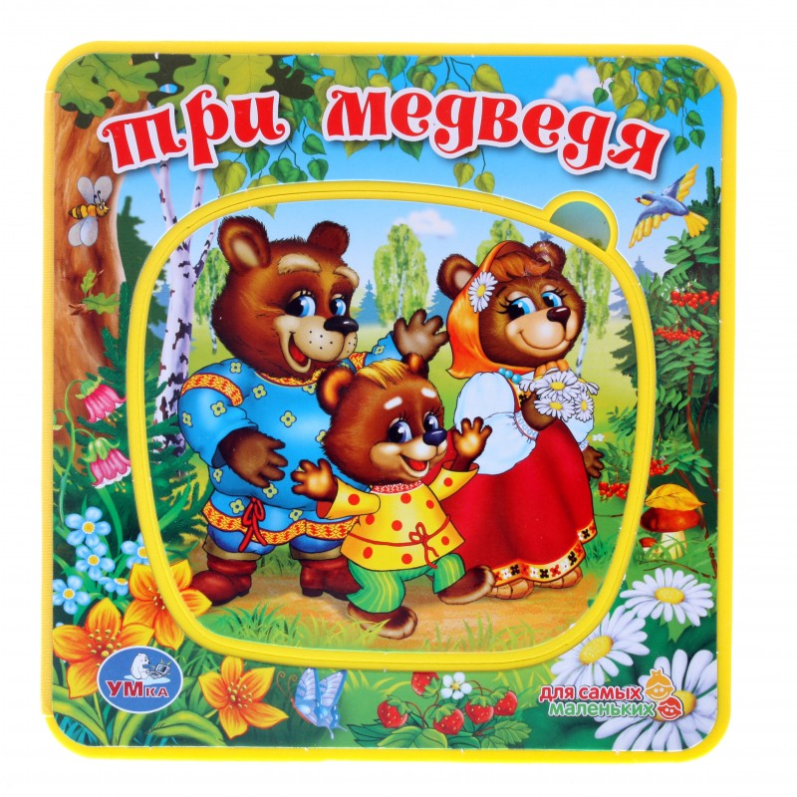
Литература:
А.А.Венгер
Э.Г.Пилюгина
images.yandex.ru.

